Wer hat die Soziale Dreigliederung angestoßen? Die Namen unter dem Aufruf von 1919
Unternehmer, Pfarrer, Dichter, Gelehrte: Wer unterschrieb vor über hundert Jahren den Aufruf zur Sozialen Dreigliederung, und was wissen wir über sie?
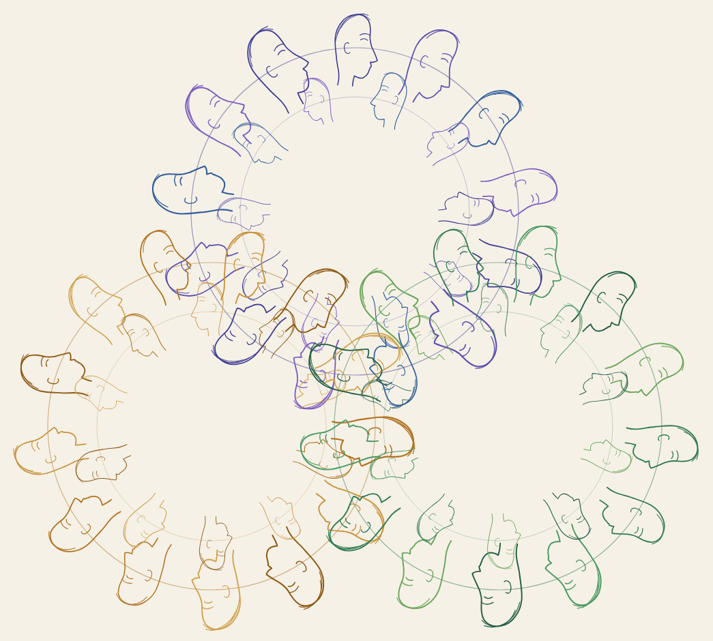
Stilisierte Profile in drei sich überschneidenden Kreisen für Geistesleben, Rechtsleben und Wirtschaftsleben. Es sind Phantasiefiguren und keine Abbildungen der genannten Personen.
Im März 1919 erschien in deutschen Tageszeitungen ein Aufruf mit dem Titel „An das deutsche Volk und an die Kulturwelt!“. Verfasst hatte ihn Rudolf Steiner, und er forderte nach dem Ersten Weltkrieg eine Neugestaltung des sozialen Lebens: Geistesleben, Rechtsleben und Wirtschaftsleben sollen sich eigenständig entfalten und zugleich zusammenwirken. Das ist der Kern der Sozialen Dreigliederung.
Unter dem Aufruf standen rund dreihundert Namen aus Deutschland, Österreich und der Schweiz: Unternehmer, Gelehrte, Pfarrer, Künstler, Schriftsteller. Die vollständige Anzeige können Sie beim Institut für soziale Dreigliederung nachlesen. Hier stellen wir eine Auswahl derer vor, die in der Anfangszeit sichtbar waren, und verlinken zu jeder Person, wo man im Netz mehr über sie findet.

Das Komitee
Der Aufruf nennt Steiner als Verfasser und drei Männer als Komitee:
- Emil Molt (1876–1936) leitete die Waldorf-Astoria-Zigarettenfabrik in Stuttgart. Aus seinem Engagement ging 1919 die erste Waldorfschule hervor. Er gehörte auch zu den Gründern der Aktiengesellschaft „Der Kommende Tag“. Mehr: Institut für soziale Dreigliederung, AnthroWiki.
- Carl Unger (1878–1929), Ingenieur und Fabrikant in Stuttgart, gehörte zu den ersten, die Steiner ihre Hilfe anboten, und schrieb später selbst anthroposophische Werke. Mehr: AnthroWiki, Wikipedia.
- Prof. Dr. W. v. Blume aus Tübingen steht als drittes Komiteemitglied im Aufruf. Mehr: Deutsche Digitale Bibliothek, Deutsche Biographie.

Für Österreich und die Schweiz
Für Österreich zeichneten W. J. Stein, Graf von Polzer-Hoditz und Dr. Stefan von Licht, für die Schweiz Albert Steffen und Dr. Roman Boos.
- Walter Johannes Stein (1891–1957), in Wien geboren, wurde Lehrer an der Stuttgarter Waldorfschule, forschte zum Gral und ging 1933 nach London. Mehr: Wikipedia.
- Graf von Polzer-Hoditz meint wohl Ludwig Polzer-Hoditz (1869–1945). Er gehörte 1917 zu dem kleinen Kreis, dem Steiner die ersten Gedanken zur Dreigliederung mitteilte. Mehr: Biografie von Thomas Meyer, seine Erinnerungen an Rudolf Steiner.
- Albert Steffen (1884–1963), Schweizer Schriftsteller, lebte ab 1920 in Dornach, redigierte die Wochenschrift „Das Goetheanum“ und leitete nach Steiners Tod die Allgemeine Anthroposophische Gesellschaft. Mehr: Historisches Lexikon der Schweiz, Wikipedia.
- Roman Boos (1889–1952), Schweizer Jurist, wurde 1919 Sekretär des „Bundes für Dreigliederung des sozialen Organismus“. Mehr: Wikipedia.
- Stefan von Licht konnten wir bisher nur als Name im Aufruf finden.

Mitarbeiter und Weggefährten
- Emil Leinhas (1878–1967), Kaufmann, arbeitete ab 1919 eng mit Steiner an der Dreigliederung und übernahm 1921 die Leitung der Waldorfschule. Mehr: AnthroWiki.
- Otto Graf von Lerchenfeld (1868–1938) kam im Mai 1917 mit der Frage zu Steiner, wie Mitteleuropa vor der Katastrophe zu retten sei. Daraus entstanden die Memoranden von 1917. Mehr: Chronik der Dreigliederungsbewegung, Familie Lerchenfeld bei Wikipedia.
- Arthur Graf von Polzer-Hoditz, Bruder von Ludwig, war Kabinettschef von Kaiser Karl von Österreich und erhielt im Juli 1917 die Memoranden. Mehr: Ausstellung zur Dreigliederung, Buch „Kaiser Karl“.
- Eugen Kolisko (1893–1939), Arzt, kam aus Wien, wurde 1920 Lehrer und Schularzt der Stuttgarter Waldorfschule und ging 1936 nach England. Mehr: Wikipedia, Austria-Forum.
- Ernst Uehli (1875–1959), Schweizer Lehrer und Schriftsteller, redigierte von 1919 bis 1922 die Zeitschrift „Dreigliederung des sozialen Organismus“. Mehr: AnthroWiki, Deutsches Literaturarchiv Marbach.
- Friedrich Rittelmeyer, Pfarrer in Berlin, gründete 1922 in Dornach die Christengemeinschaft und leitete sie. Mehr: AnthroWiki.
- Dr.-Ing. E. Kühn aus Wendlingen (Fabrikleiter) ist uns bisher nur als Name im Aufruf bekannt.

Stimmen aus Literatur, Kunst und Wissenschaft
Der Aufruf fand auch Unterstützung weit über die Anthroposophie hinaus.
Schriftsteller:
- Hermann Hesse (1877–1962), damals in Bern. Mehr: Wikipedia.
- Hermann Bahr (1863–1934), Wortführer der Wiener Moderne „Jung-Wien“. Mehr: Wikipedia.
- Jakob Wassermann (1873–1934), Autor des „Gänsemännchen“. Mehr: Wikipedia.
- Georg Kaiser (1878–1945), expressionistischer Dramatiker („Die Bürger von Calais“). Mehr: Wikipedia, Deutsche Biographie.
- Gabriele Reuter (1859–1941), Schriftstellerin und Frauenrechtlerin („Aus guter Familie“). Mehr: Wikipedia, Deutsche Biographie.
- Rudolf von Koschützki (1866–1954), Landwirt und Schriftsteller, später Mitbegründer der Christengemeinschaft und der biologisch-dynamischen Landwirtschaft in Schlesien. Mehr: Wikipedia.
- Max Bröger, Schriftsteller und Redakteur in Nürnberg. Gemeint ist wohl der Nürnberger Arbeiterdichter Karl Bröger (1886–1944). Mehr: Deutsche Biographie.
- Wilhelm Vershofen (1878–1960), Schriftsteller und Ökonom, Begründer der modernen Marktforschung in Deutschland. Mehr: Wikipedia.
Kunst und Kunstgeschichte:
- Wilhelm Lehmbruck (1881–1919), Bildhauer („Die Kniende“), damals in Zürich. Er starb am 25. März 1919, wenige Wochen nach dem Aufruf. Mehr: Deutsches Historisches Museum, Lehmbruck Museum.
- Julius Meier-Graefe (1867–1935), Kunstkritiker und Wegbereiter der Moderne. Mehr: Wikipedia, Deutsche Biographie.
- Hugo von Habermann (1849–1929), Maler und Gründungsmitglied der Münchener Secession. Mehr: Wikipedia.
Wissenschaft und Recht:
- Hans Driesch (1867–1941), Biologe und Philosoph des Vitalismus, im Aufruf als Professor in Heidelberg genannt. Mehr: Wikipedia, Deutsche Biographie.
- Hugo Sinzheimer (1875–1945), Mitglied der Nationalversammlung, gilt als „Vater des deutschen Arbeitsrechts“. Mehr: Friedrich-Ebert-Stiftung, Deutsche Biographie.

Was bleibt
Der Aufruf von 1919 zeigt, wie breit die Idee damals aufgenommen wurde: Fabrikanten und Pfarrer, Dichter und Juristen, Bildhauer und Naturforscher. Manche arbeiteten Jahre an der Umsetzung mit, andere unterstützten sie nur mit ihrer Unterschrift. Das ist ein guter Ausgangspunkt für die Frage, die wir mit wende.jetzt stellen: Wie kann die Dreigliederung heute neu gedacht werden?
Zu Stefan von Licht und Dr.-Ing. E. Kühn aus Wendlingen haben wir online noch nichts Verlässliches gefunden. Hinweise sind willkommen.

